机动车发票开具问题

(金税盘)
一、机动车企业，登录后看状态查询授权类型里没有机动车企业类型授权。
答：重新登录开票软件进行参数同步，或者在系统维护模块点击网上变更-金税盘网上变更获取授权，如果仍然获取不到，需要联系税局端企业登记信息查看是否为机动车企业。
二、已经升级到210430版的机动车企业，开具专用发票时查询不到要使用的商品，只显示机动车类的编码。如何处理？
答：机动车企业升级到210430版本后，增值税专用发票填开界面默认为“机动车开具”，此时只能使用机动车类的编码，需要开具其他商品时，请将开具类型选择为“普通开具”。
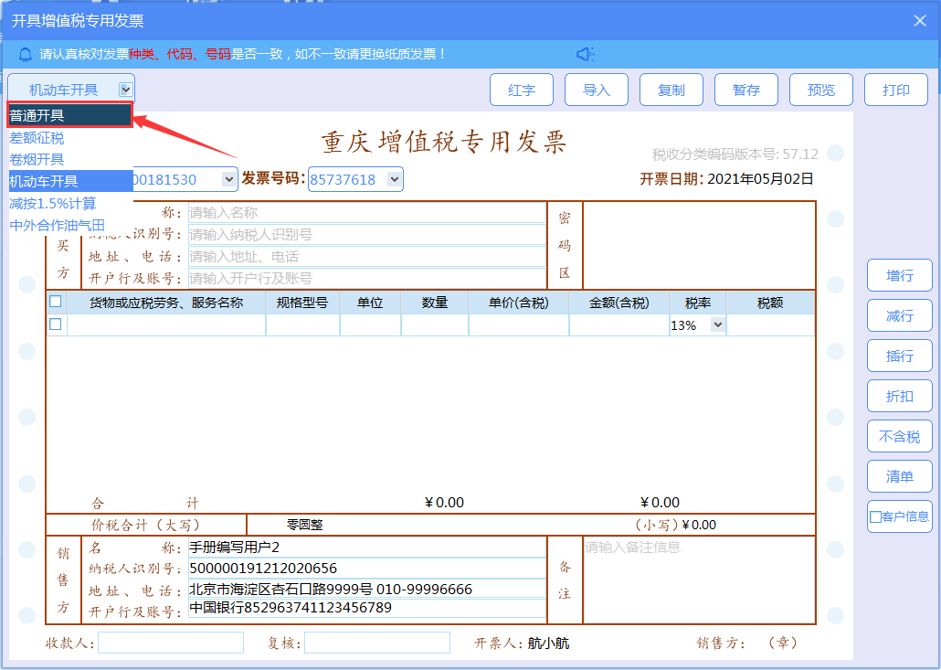
三、4S店如何开具维修费的专用发票？
答：在增值税专用发票填开界面，将开具类型选择为“普通开具”，如图所示。
四、在升级到210430版之前，一辆车的价格超过单张专票的开票限额时可以将一辆车分多张发票开具，现在机动车专用发票的数量必须是整数，当一辆车的不含税价格超过时不能再分多张开具，该如何处理？
答：开具机动车专用发票时，数量必须为整数，当车辆价格大于单张专用发票开具限额时，需要到主管税务机关提升开票限额。
五、输入“车辆识别代号/车架号码”，提示“合格证存在，不属于本企业！”或“车架号xxxx不属于本企业，不允许开具发票！”。
答：如果因车辆不属于本企业无法开票，需确认上游企业的开票行为是否符合规范。对于上游企业尚未向企业开具机动车发票的，督促上游企业按要求开具发票，如果开票了但未上传税局端，督促上游企业按要求上传发票；上游企业是生产企业的，还应确认生产企业开票后是否按要求完成合格证（车辆）电子信息和机动车发票信息票据关联，尚未关联的，督促上游企业完成票据关联。如果已开票、已上传、已关联，则联系主管税务机关查询上游企业开具的发票是否属于异常发票，如果因异常发票原因导致台账未流转，则请上游企业联系上游企业税务机关按规定和程序解除异常发票。无法解除异常发票的，由本企业主管税务机关按规定和程序手工维护合格证台账至本企业名下。
六、使用2021版模板开具了机动车销售统一发票，开具后发现应该使用2014版，于是开具了一张2021版的红字机动车销售统一发票，上传后重新使用2014版开具了蓝字机动车销售统一发票。三张发票均已上传至局端，但是车管所上牌照时查看系统中同一车架号有两张蓝字发票，没有红字发票，这种情况不允许上牌照。
答：税局端查询到这一车架号对应的发票情况逻辑正常，第一张蓝字机动车销售统一发票开具后开了一张红字发票，然后又开具了一张蓝字机动车销售统一发票。税局端数据与车管所数据同步规则需要联系税务机关协调解决。
六、开具红字机动车销售统一发票时，是否要求与蓝字发票版式一致？
答：可以使用2021版机动车销售统一发票对2014版蓝字发票冲红，但是不能使用2014版发票对2021版发票进行冲红。
七、蓝字机动车销售统一发票进行了冲红，现已使用该车架号再次开具蓝字机动车销售统一发票，此时发现第一张蓝票没有错误，第二张蓝票才是不对的，是否可以将第一张蓝票对应的红字发票作废？
答：不可以，只能先开具一张红字发票将第二张蓝字发票冲红，然后再使用该车架号重新开具正确的蓝字机动车销售统一发票。
八、使用2021版机动车销售统一发票红冲2014版机动车销售统一发票后，再次开具机动车销售统一发票提示合格证已使用。
答：此问题会在6月底税局端系统升级后彻底解决，目前可使用2014版机动车销售统一发票（或者在开票系统中选择2014版发票版式）红冲2014版机动车销售统一发票或联系主管税务机关手工维护/重置合格证使用状态。
九、下游企业开具的红字发票信息表已经审核通过，但是开具红字机动车专用发票时找不到该信息表？
答：开具类型为机动车开具时只能选择到机动车类红字发票信息表，普通的红字发票信息表不显示，需要请下游企业将该张信息表撤销，然后选择“机动车专用发票”重新开具信息表并上传。

